«Пермский национальный исследовательский политехнический университет» ПНИПУ

**Лабораторная работа №5**

Выполнил:

студент группы РИС-23-1б

Фаезов Александр Рамисович

Проверила:

доцент кафедры ИТАС

Ольга Андреевна Полякова

Пермь

2023

Задача

Задан одномерный массив, состоящий из N целых чисел. Сформировать на его основе двумерный массив N x N так, чтобы сумма элементов в первом столбце была равна первому элементу одномерного массива, сумма элементов во втором столбце была равна второму элементу одномерного массива и т. д. Нули не использовать.

Анализ

1. Через цикл заполняем массив рандомными значениями
2. Заполним двумерный массив
3. Имеем 2 цикла: внешний – отвечает за строки, внешний – отвечает за столбцы
4. Запоминаем каждое число в одномерном массиве как временное значение
5. Делим временное значение на общее количество элементов в массиве (строк или столбцов)
6. Присваиваем каждой строке поделенное значение из одномерного массиве
7. Проходим до конца внешнего цикла

Блок-схема

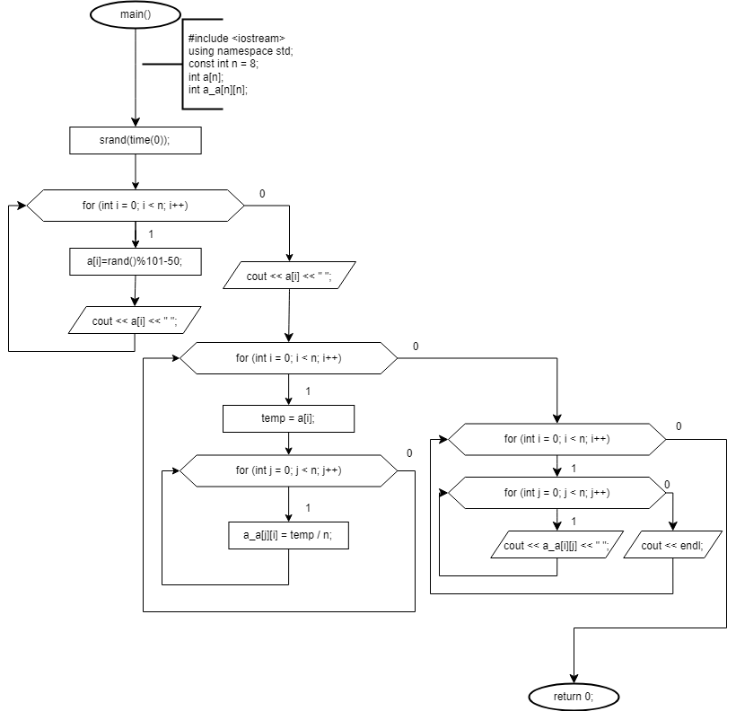

Диаграмма 1 – блок-схема.

Код

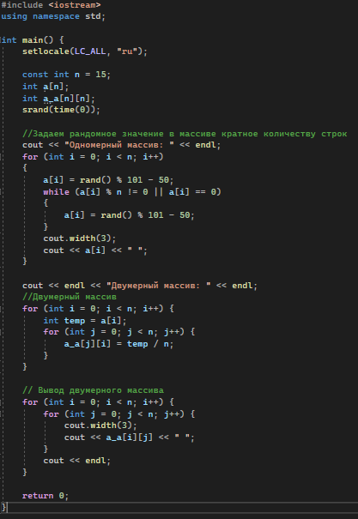

Рис. 1 – код программы

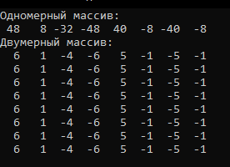

Рис. 2 – пример работы программы 1

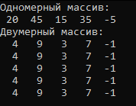

Рис. 3 – пример работы программы 2